**PÁ__________________________________________** …………………………

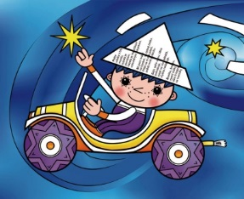 ***Napiš název pohádky***   ***podpis***

Napiš, jak se podle tebe

cítila postava, která pří-

běh vypráví.

Jednou v létě mi maminka připomněla, že má babička

svátek. Vzala jsem košík s dobrotami a šla babičce popřát.

Moc jsem se těšila.

Brzy jsem došla do lesa. Najednou se přede mnou objevil

vlk. To byla hrůza! Ptal se, kam jdu. Třásl se mi hlas, ale

odpověděla jsem, že jdu k babičce. Vlk navrhl, abych

šla babičce natrhat ještě pár květin. To byl dobrý nápad.

S radostí jsem natrhala květiny, a pak šla vesele dál.

Když jsem došla k chaloupce, zaklepala jsem na dveře

a vešla dovnitř. Myslela jsem, že vidím babičku,

ale z postele vyskočil vlk a spolkl mě! V břiše jsem uviděla

babičku. Vůbec jsme nevěděly, co máme dělat.

Za chvíli jsme uslyšely, jak myslivec párá vlkovo břicho

a rychle jsme vyskočily ven. Do břicha jsme pak vlkovi

nasypali kamení a zašili ho. Když se vlk vzbudil, šel

se napít ke studni, ale kamení ho stáhlo dolů a vlk

se utopil.

***Pokus se určit, která postava vypráví své zážitky***

***………………………………………………………………………………………….***

***Poznal/a jsem to podle toho, že …***

***………………………………………………………………………………………….***

***………………………………………………………………………………………….***

***…………………………………………………………………………………………***